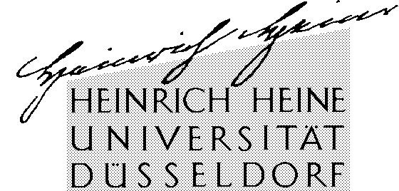

Der Vorsitzende des Prüfungsausschusses für die Masterprüfung der Philosophischen Fakultät

⎡ Heinrich-Heine-Universität Universitätsstr. 1 40225 Düsseldorf ⎤  Dezernat Studentische Angelegenheiten  Abteilung Studierenden- und Prüfungsverwaltung  André Laude  Geb. 22.01 / SSC | Düsseldorf, den  Tel.: 0211 / 81-11640  Fax: 0211 / 81-12251  E-Mail: spv-einfach-master@uni-duesseldorf.de  Ansprechpartner Herr Laude  Geb 22.01
⎣ ⎦
Anerkennung von Prüfungsleistungen
Matrikelnummer:
auf Grund der vorgelegten Unterlagen werden der / dem o.g. Studierenden NAME STUDIERENDE/R
folgende Prüfungsleistungen für den Master-Studiengang NAME STUDIENGANG
nach geltender Prüfungsordnung anerkannt:
Anerkennungsbegründende Unterlage | Wird als Abschlussprüfung  anerkannt mit der Note | im Modul | Note
Mit freundlichen Grüßen
Im Auftrag

Siegel
Unterschrift und Stempel
des zuständigen Fachvertreters

